在线露点分析仪采样系统 DPSS-6100系列
介绍：DPSS6100 系列在线露点分析仪采样系统可以根据用户现场不同的工矿采用不同样气处理方式，以便于使样气很好地 满足露点仪现场安装的要求，保证了露点仪能够长期稳定地工作。我们在基本选型的基础上，可以根据用户的需求进行订制，以专业的设计和加工工艺为用户提供满意的产品。
特性：
坚固、可靠，提供多种固定方式
防腐蚀：内部管阀件全部采用不锈钢材料
式样多：可根据用户现场的工矿提供不同的处理方案
结构紧凑：采用紧凑的设计，优秀的配件
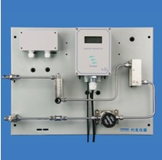  DPSS-6101壁挂安装露点仪及处理系统
  型号：DPSS-6101
  产品名称 | 型号规格 | 数量
  露点仪 | XDT-NEMA | 1
  传感器 | XTR-100 | 1
  取样池 | Sample Cell | 1
  减压阀 | PR | 1
  直通球阀 | SSV | 2
  流量计 | Flowmeter | 1
  过滤器 | Filter | 1
  安装板 | 500*380 | 1
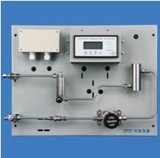  DPSS-6102盘面安装露点仪及处理系统
  型号：DPSS-6102
  产品名称 | 型号规格 | 数量
  露点仪 | XDT-DIN | 1
  传感器 | XTR-100 | 1
  取样池 | Sample Cell | 1
  减压阀 | PR | 1
  直通球阀 | SSV | 2
  流量计 | Flowmeter | 1
  过滤器 | Filter | 1
  安装板 | 500*380 | 1
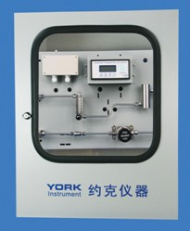  DPSS-6103柜式安装处理系统
  型号：DPSS-6103
  产品名称 | 型号规格 | 数量
  露点仪 | XDT | 1
  传感器 | XTR-100 | 1
  取样池 | Sample Cell | 1
  减压阀 | PR | 1
  直通球阀 | SSV | 2
  流量计 | Flowmeter | 1
  过滤器 | Filter | 1
  安装板 | 500*380 | 1
  带玻璃窗仪表箱 | YKC | 1

